# Европа и другие холодные места, где ученые надеются найти жизнь

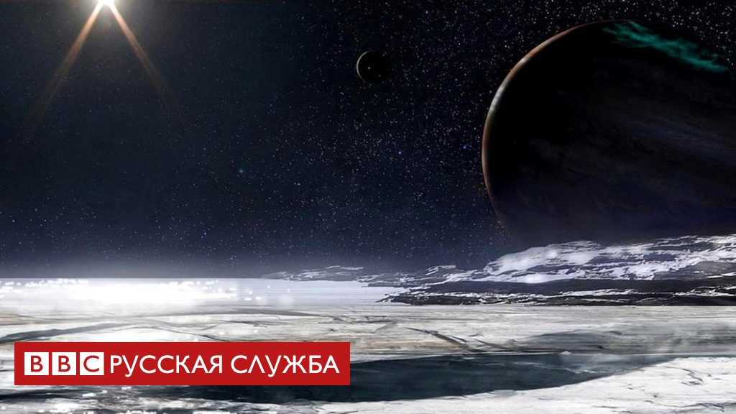

Правообладатель иллюстрации Science Photo Library  
  
Ученые, ведущие поиски внеземной жизни, уже не с таким энтузиазмом, как прежде, смотрят на Марс как перспективную в этом смысле планету. Куда же теперь они обращают свои пытливые взоры? Как выяснил корреспондент BBC Future, - под лед!  
  
Крис Маккей разлюбил Марс. Этот красный, пыльный, словно изъеденный ржавчиной мир потерял прежнюю привлекательность.  
  
"В течение многих лет я был просто одержим идеей, что на Марсе можно найти жизнь", - признается работающий в НАСА ученый-планетолог.  
  
Большую часть своей карьеры Маккей посвятил поискам признаков жизни на Красной планете.  
  
"Это величайший соблазн, - рассказывает он. - Я бросаю свою первую любовь и ухожу к той, что показала мне: у нее есть то, что я стремлюсь увидеть".  
  
Новый объект воздыханий Маккея - Энцелад, покрытый льдом спутник Сатурна (один из его спутников, шестой по размеру - Прим. переводчика).  
  
Энцелад был исследован космическим зондом "Кассини" (совместным проектом НАСА и Европейского космического агентства), и выяснилось, что на южном его полюсе происходят выбросы воды. По всей вероятности, на глубине в несколько километров подо льдом там - океан.  
  
Как показали пробы "Кассини", вода Энцелада содержит все необходимые ингредиенты для рождения или существования жизни (по крайней мере, как мы, люди, это понимаем): углерод, азот и готовый источник энергии в виде водорода.  
  
"Думаю, что это то, что мы искали, - говорит Маккей. - С точки зрения астробиолога, Энцелад выглядит наиболее интересно".  
  
Правообладатель иллюстрации NASA Image caption Европа, спутник Юпитера, - еще одно место в Солнечной системе, где велика вероятность найти жизнь  
  
Однако у "Кассини" в распоряжении всего несколько недель - затем он погибнет в атмосфере Сатурна.  
  
"Нам надо пролететь через такой выброс воды и попробовать найти в нем жизнь, - рассказывает ученый. - Для этого мы разработали план новой миссии, в ходе которой зонд пролетит достаточно низко и медленно сквозь выброс, наберет большое количество жидкости и исследует этот образец на предмет признаков жизни".  
  
Проект этой миссии сейчас соревнуется с пятью другими будущими миссиями (полеты к кометам, астероидам и планетам) за финансирование НАСА.  
  
"Всё, что мы имеем сейчас, - это возможность побороться за эти деньги, - признается Маккей. - Но, по-моему, наш план чертовски хорош: мы собираемся найти жизнь - а что еще нужно? Я оптимист. Я верю, что мы получим финансирование, потому что наша миссия захватывающа и очень обоснованна".  
  
Еще в 1960-х астрономы теоретически предполагали, что на Европе может быть жизнь  
  
Энцелад, между тем, лишь один из нескольких скованных льдом миров в нашей Солнечной системе, где есть жидкая вода - и, возможно, микроорганизмы.  
  
Другие кандидаты на прием у себя земных экспедиций - это прежде всего три спутника Юпитера: Европа, Каллисто и Ганимед. Какие-то формы жизни в экстремальных условиях возможны даже на далеком спутнике Нептуна Тритоне.  
  
Европа, возможно, наиболее известна из всех них. Еще в 1960-х астрономы теоретически предполагали, что на этом спутнике Юпитера может быть жизнь.  
  
Артур Кларк в книге "2001: Космическая одиссея" даже описывал гигантские растения, произрастающие подо льдом.  
  
В конце 1990-х автоматический космический аппарат НАСА "Галилео" прислал на Землю данные о том, что на Европе под 15-20-километровым слоем потрескавшегося льда лежит водный океан. Предполагается также, что на глубине всего в несколько километров, среди льдов, можно встретить водяные озера.  
  
И если в случае с Энцеладом может пройти не один десяток лет, пока аппарат, созданный человеком, вернется туда с новой миссией, то Европу скоро исследуют очень подробно.  
  
Европейское космическое агентство строит космический корабль под названием Juice (по первым буквам английского Jupiter Icy Moons Explorer - "Исследователь ледяных спутников Юпитера").  
  
Возможно, в истории космических исследований это самый неудачный акроним (juice по-английски "сок". - Прим. переводчика). По секрету мне рассказали, что название это было придумано поздно вечером в баре, так что в будущем может быть изменено.  
  
Итак, то, что пока называется Juice, должно полететь к Юпитеру в 2022 году. Аппарат выйдет на орбиту этой планеты и будет подробно изучать Европу, Ганимед и Каллисто.  
  
Правообладатель иллюстрации NASA Image caption Возможно, до жидкой воды можно добраться с помощью робота, который просверлит лед  
  
НАСА тоже планирует свою миссию - Europa Clipper - на середину 2020-х. Роботизированный космический зонд пролетит мимо Европы примерно 40 раз, чтобы подробно изучить ее поверхность.  
  
Между тем в лаборатории Jet Propulsion Laboratory (JPL) в Пасадене (Калифорния) инженеры уже работают над следующим этапом - конструированием роботизированных аппаратов, которые будут приземляться на спутники и собирать образцы льда.  
  
"Ледяные спутники крайне трудно исследовать, - рассказывает инженер-робототехник Хари Найяр. - Это холодный, далекий мир, условия там экстремальные. Преодолеть километры льда и достичь воды - невероятно сложная задача".  
  
Найти признаки жизни на небесном теле, которое раньше считалось мертвым, - это могло бы стать одним из самых фундаментальных открытий в истории  
  
Найяр рассматривает возможность серии миссий с приземлением на поверхность спутника, дальнейшим бурением и сбором образцов.  
  
"Мы пока еще не до конца понимаем, как все это проделаем, - признается он. - Но ничего, в нашей лаборатории работают очень умные люди".  
  
Коллектив ученых уже разработал несколько концептов, среди которых - планетоход для Европы и система якорей, в которой для закрепления инструментов на ледяной поверхности используются нагреваемые зубцы.  
  
Среди способов получения образцов из-подо льда - робот, нагреваемый ядерной энергией, что поможет ему прокладывать путь, растопляя лед. Еще вариант - бурение льда и доставка образцов наверх по специальной трубе.  
  
Правообладатель иллюстрации NASA Image caption Космический аппарат "Кассини" мог бы пролететь сквозь выбросы воды на южном полюсе Энцелада. Однако срок его жизни подходит к концу  
  
В настоящее время все эти разработки находятся на ранней стадии проверки концепции, и их пока лучше называть макетами.  
  
"Мы уже построили несколько прототипов в лаборатории, но до миссии еще как минимум лет 15-20, - отмечает Найян. - Пока, я думаю, у нас нет решения, которое сработает на 100%, но у нас еще есть время".  
  
Найти признаки жизни - какой бы малой она ни была - на небесном теле, которое раньше считалось мертвым, - это могло бы стать одним из самых фундаментальных открытий в истории. Такая находка означала бы, что жизнь - это то общее, что объединяет всю Вселенную.  
  
Экстраординарным заявлениям нужны столь же экстраординарные доказательства Крис Маккей, НАСА  
  
Есть, однако, серьезная проблема, которая сопровождает все эти поиски жизни в космосе: люди, которые этим занимаются, очень, ну ОЧЕНЬ хотят ее найти.  
  
"Это неотъемлемая черта поисков жизни [в космосе] - вам хочется, чтобы ответ был "да", - отмечает Маккей. - Я видел опубликованные исследования, в которых делались экстраординарные заявления - например, о жизни на Марсе или где-то еще. И эти заявления основывались на очень избирательном или узком толковании данных".  
  
Что это означает? Что надо собрать многочисленные образцы, а космический аппарат должен быть абсолютно чист от микробов - только так мы сможем быть уверены в том, что любые формы жизни, которые обнаружит будущая миссия, - с ледяных планет, а не занесены с Земли.  
  
"Экстраординарным заявлениям нужны столь же экстраординарные доказательства, - подчеркивает Маккей. - А что может быть более экстраординарным, чем заявление о том, что мы нашли жизнь где-то еще помимо Земли?"  
  
Прочитать оригинал этой статьи на английском языке можно на сайте BBC Future.